Muhammad Fadlan Mauludi

202310026

4 TI A2 Pagi

1. Klik menu start lalu cari software cmd

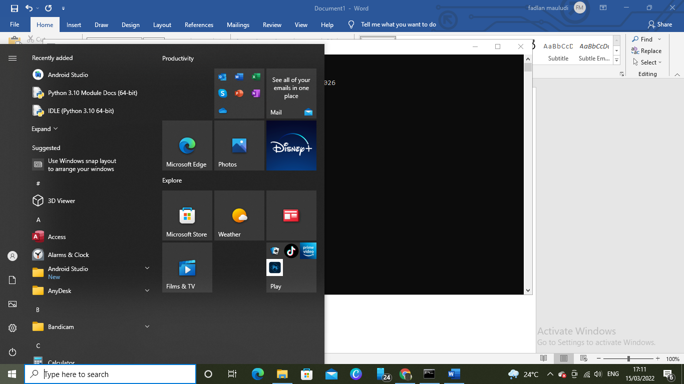

1. Setelah terbuka, saya menggunakan folder di pemrograman perangkat bergerak/pertemuan 2 di dalam disk D untuk menaruh file react native

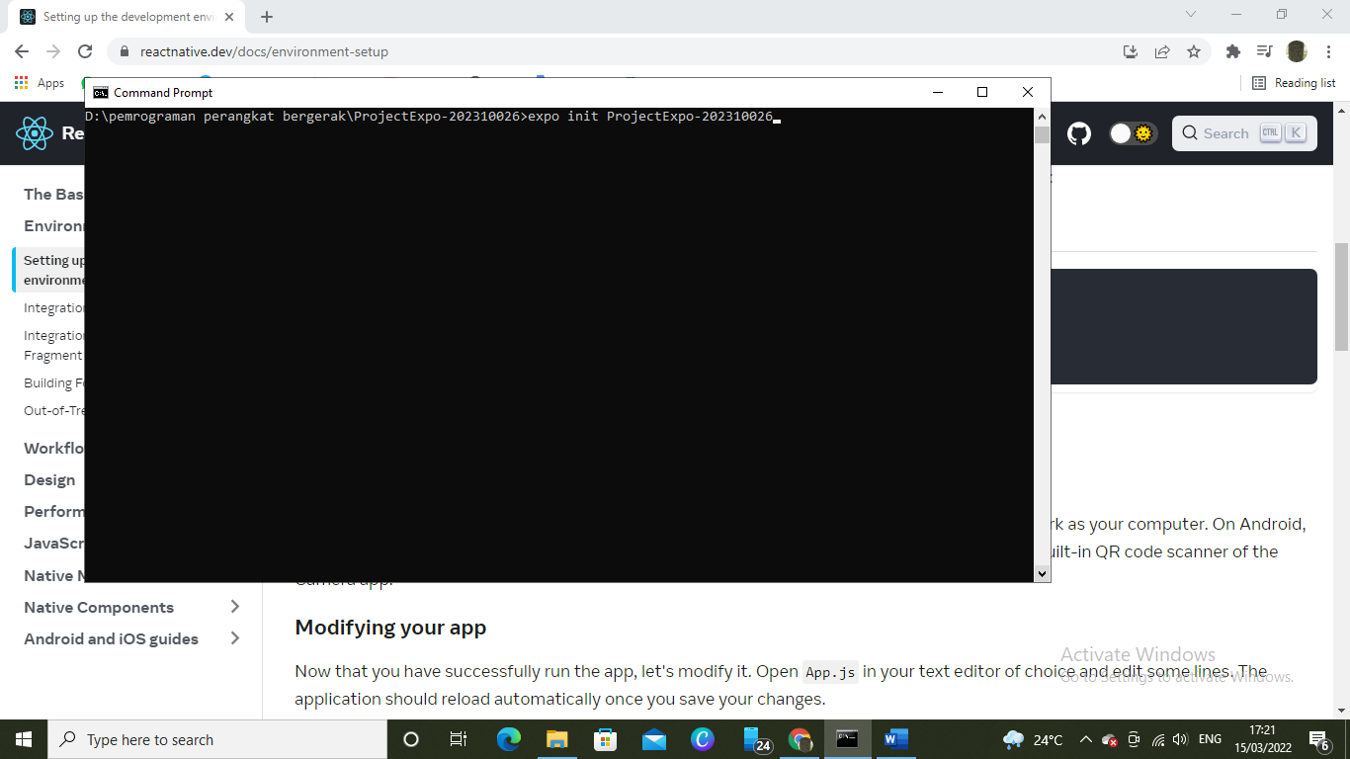

1. Ketik expo init ProjectExpo-202310026, lalu saya memilih template blank

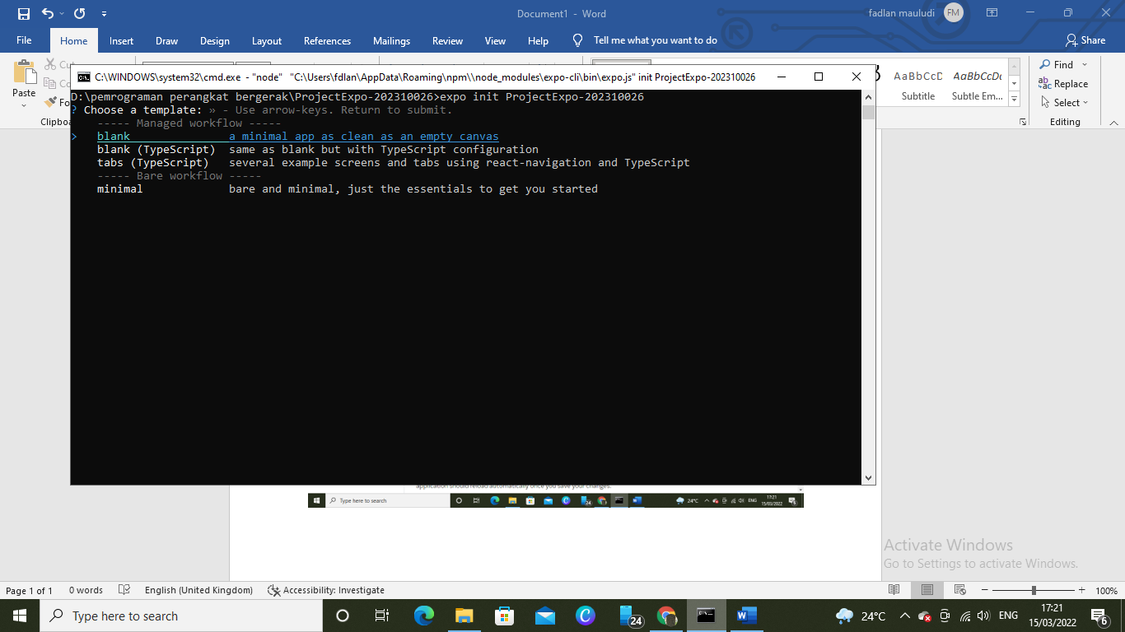

1. Klik npm start

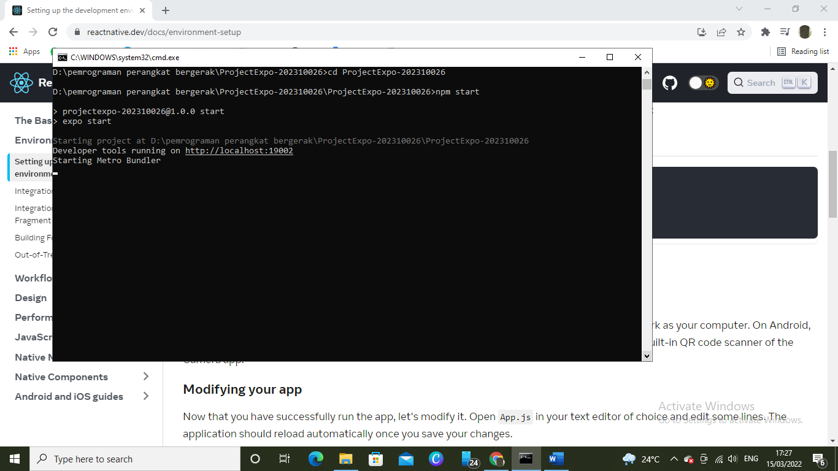

1. Ini adalah tampilan saat instalasi sudah selesai, setelah itu saya scan QR code untuk di smartphone

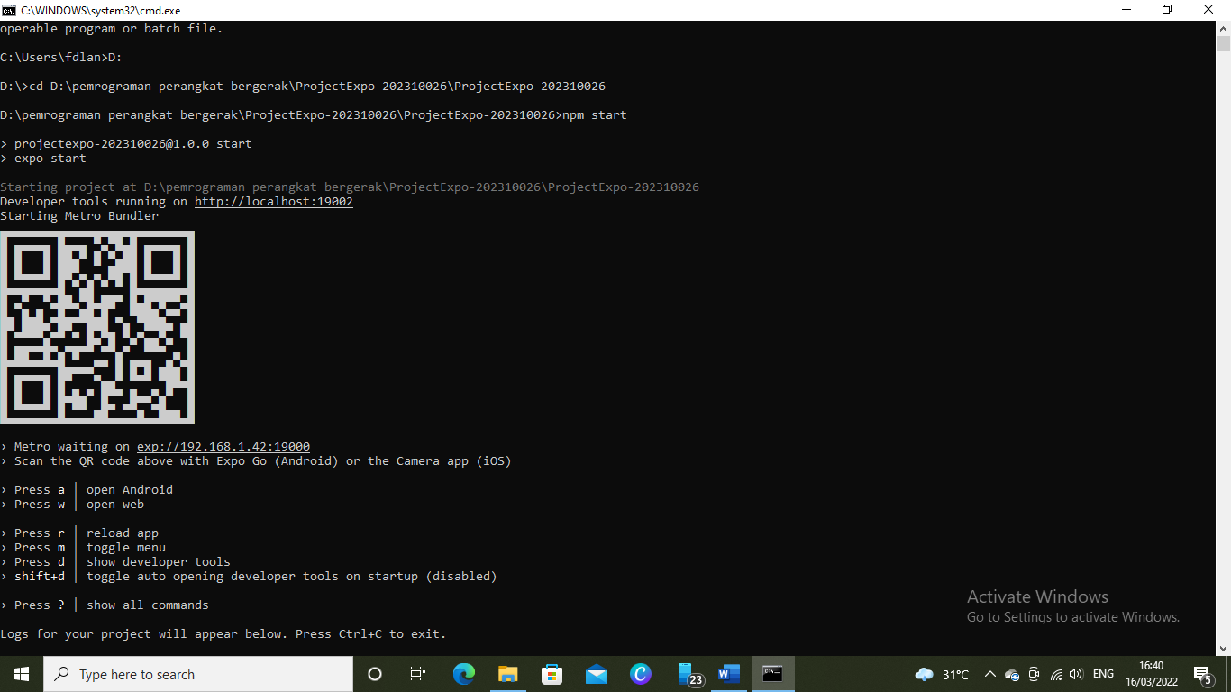

1. Ini adalah tampilan awal saat memulai react native

